Entsprechend der Wasserstoff Roadmap Baden-Württemberg soll dieses Projekt dazu beitragen den Auf- und Ausbau einer Wasserstoffwirtschaft regional zu begleiten, um Baden-Württemberg national wie auch international als führenden Standort der Wasserstoff- und Brennstoffzellen-Industrie zu entwickeln. Derzeit gibt es dringenden Forschungsbedarf zum Transport von Wasserstoff mittlerer Mengen über lange Strecken über Schifffahrt, Schiene oder Straße, zur Speicherung und zum Einsatz in Fahrzeugen. Hierzu müssen insbesondere Lösungen für die kleinskalige Speicherung von Wasserstoff in Fahrzeugen, den Transport (Schiff-, Zug- und LKW-Transport) und das Umfüllen dieses Energieträgers unter Berücksichtigung von Kosten und Technikfolgen entwickelt werden.

Projekt WaGu-Pa:

Entwicklung eines Wasserstoffspeichers im T-RTM-Verfahren auf Basis von Guss-Polyamid 12

Motivation und Ziel

Derzeitige state-of-the-art Wasserstoffspeicher haben vergleichsweise hohe Material- und Fertigungskosten. Darüber hinaus existieren für diese Duromerbasierten Verbundwerkstoffe keine Recyclingkonzepte, so dass Stoffkreisläufe nach dem Produktlebenszyklus nicht geschlossen werden können. Dies steht den globalen Zielen der Energiewende und der damit verbundenen weltweiten Reduzierung der CO2-Emissionen im Wege.

Das Ziel des Verbundprojektes besteht in der Entwicklung eines kosteneffizienten Wasserstoffspeichers im T-RTM-Verfahren auf Basis von Guss-Polyamid 12 unter Berücksichtigung des Recyclingpotenzials der eingesetzten Materialien zur Schließung von Stoffkreisläufen. Für die Erreichung des genannten Zieles sind eine Reihe von Arbeiten auf den Gebieten der Materialentwicklung, Strukturmechanik (FEM), Industrie 4.0 gerechten Fertigungstechnik im Verbund erforderlich.

Lösungsansätze

Die dem Projektantrag zu Grunde liegende Idee, für den Drucktank ein sowohl reaktives als auch später thermoplastisches Polymer zu nutzen, ermöglicht es theoretisch, sich beim neuen Tankdesign der grundsätzlichen Probleme durch die Kombination verschiedener Werkstoffe zu entledigen. Das betrifft sowohl die Haftung des Liners, seiner Abdichtung zum Boss, thermische Eigenspannungen sowie Spannungsüberhöhungen an Steifigkeitssprüngen. Zudem eröffnet es die Möglichkeit eines deutlich vereinfachten Recyclings nach dem Produktlebensende.

Der Ansatz erfordert allerdings auch ein Redesign des Tanks, da die Tank-Komponenten anders als üblich gefügt werden und im Rahmen der Konstruktion stoffliche und voraussichtlich zusätzlich formschlüssige Verbindungen bei der Gestaltung und Auslegung berücksichtigt werden müssen. Zusätzlich werden durch die im Projekt vorgesehene Modifizierung des Polymers durch das IPT neue Materialkennwerte erwartet, die in die Auslegung der Komponenten sowie des CFK und des Laminataufbaus eingehen. Die Auslegung erfolgt idealerweise thermomechanisch und berücksichtigt neben den spezifizierten Betriebstemperaturen auch den Einfluss der Betankung. Faserinstitut Bremen wird im Projekt das Wickeln der Tanks im Technikum Maßstab übernehmen; dazu muss u.a. eine Rovingführung adaptiert werden. Die Demonstratoren dienen im späteren Projektverlauf nicht nur abgesicherte Aussagen über die generelle Funktionstüchtigkeit der Konstruktion, sondern liefern zusätzliche Erkenntnisse über Knock-down-Faktoren durch den Wickelprozess und den Infusionsprozess. Diese Erkenntnisse sind nochmals von besonderem Wert bei einer späteren Übertragung der Projektergebnisse in Serienbauteile.

Mögliche Anwendungen

Dieser Wasserstoffspeicher stellt am Markt eine absolute Neuheit dar und bildet die Grundlage für Handtmann Elteka sich auf den nationalen und internationalen Märkten erfolgreich zu positionieren und den Wirtschaftsstandort Baden-Württemberg als Standort der Wasserstoff- und Brennstoffzellen-Industrie zu stärken. Anwendung findet dieser Druckspeicher u.a. für den Transport von Wasserstoff und/ oder zur Speicherung Wasserstoff in Fahrzeugen.

In diesem Projekt kann das Faserinstitut seine Erfahrung und Kompetenz im Bereich CFK für Wasserstoffdruckspeicher ausbauen und wegweisende Erkenntnisse für die Speicherung von Wasserstoff erlangen, die Anstoß für zukünftige Projekte liefern können.

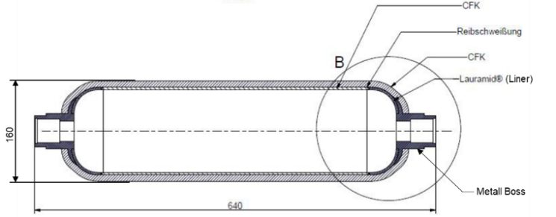

3D Darstellung Demonstrator

Konzept Typ 4 Tank

Ansprechpartner

Patrick Nowakowski · Telefon: +49(0)421 218-59672 · nowakowski@faserinstitut.de

Gefördert durch

Umweltforschung Baden-Württemberg (BWPLUS – Baden-Württemberg Programm Lebensgrundlage Umwelt und ihre Sicherung) und Projektträger Karlsruhe (PTKA)

Projektpartner

1. Albert Handtmann Elteka GmbH & Co. KG
2. Institut für Polymer- und Produktionstechnologien e.V.
3. Faserinstitut Bremen e.V.